1 - L'image, l'image, l'image

Vous le savez, la bonne santé de votre entreprise tient finalement à peu de choses, et l'image que vos clients ont de vous en fait partie. Que vous travailliez en B to B ou en B to C, être présent sur un ou plusieurs événements est l'occasion de montrer que vous êtes là, que vous êtes dynamique, et dans l'action. Mieux : vous faites le buzz en vous appuyant sur la couverture médiatique de l'événement !

**[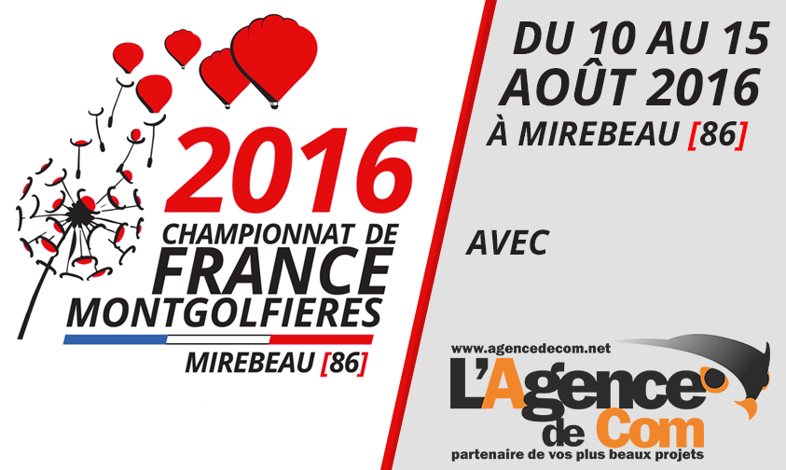](http://www.agencedecom.net/)**

Pour notre exemple, le sponsoring en cours de [**L'Agence de Com'**](http://www.agencedecom.net/), qui soutient le Championnat de France de Montgolfières 2016 en concevant tous les outils de communication de la manifestation ... Logo, site web, affiches, goodies ...

2 - Boostez votre équipe !

Non seulement ce type de démarche met votre marque en avant, mais c'est également un excellent moyen de fédérer votre équipe en créant un centre d'intérêt commun. De plus, il est très fréquent que les sponsors se voient attribuer des "récompenses" comme des accès gratuits bien sûr, mais aussi des visites VIP, ou des baptêmes lorsqu'il s'agit d'événements sportifs.

**[](http://www.agencedecom.net/)**

Pénélope, l'égérie du Championnat de France de Montgolfières 2016, par [**L'Agence de Com'**](http://www.agencedecom.net/)

3 - La preuve par l'exemple

Devenir sponsor peut vous permettre d'obtenir une vitrine pour la démonstration de vos produits en les proposant sur le site de l'événement, à la vente ou en cadeaux (tout dépend bien sûr de ce que vous vendez et des modalités décidées par les organisateurs). Il est également fréquent qu'une entreprise participe non de manière financière mais plutôt en prêtant ou en offrant du matériel : une autre manière de se faire remarquer !

**[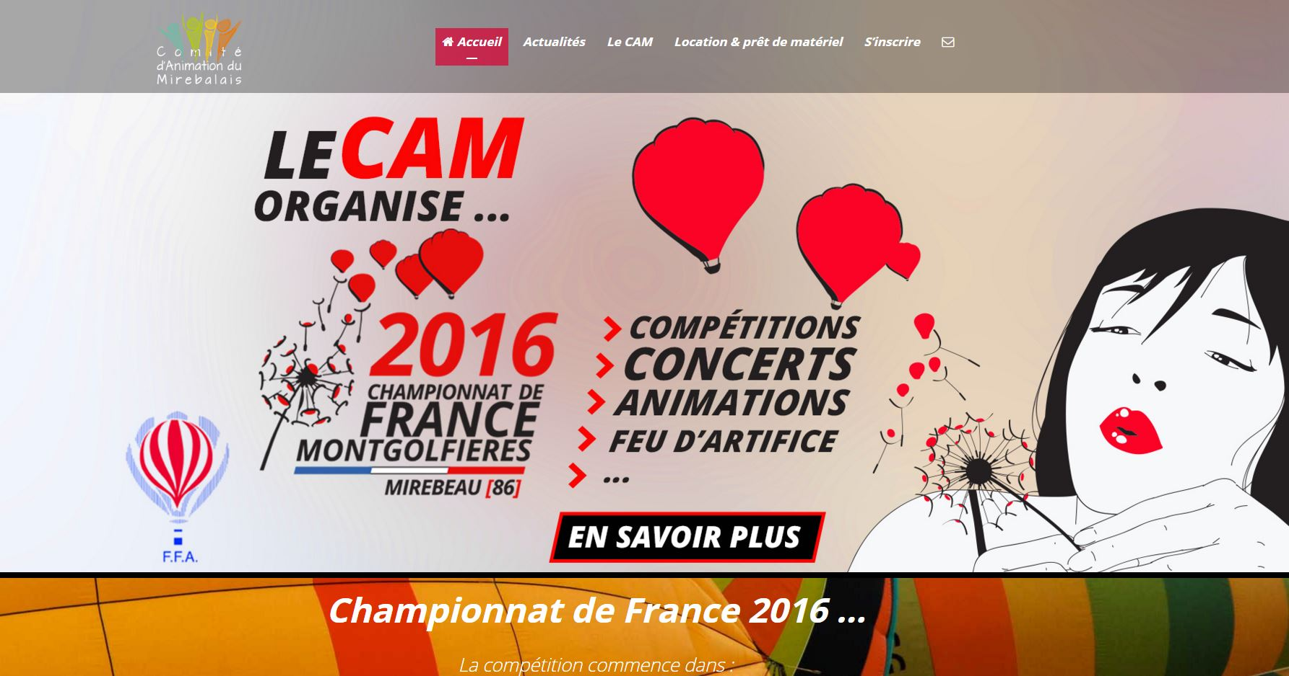](http://www.montgolfières-france2016.fr/)**

Ici, le site officiel de la [**compétition**](http://www.montgolfieres-france2016.fr/)

4 - Tous les budgets sont possibles

Combien ça coûte un sponsoring ? Ca coûte le prix de son implication !

Les organisateurs souvent demandent des participations financières mais il est également possible de proposer des produits, du matériel de prêt, l'intervention de personnel et même des services comme la communication.

Sponsoriser c'est assumer !

On affiche, on joue le jeu, on communique et on implique ces équipes ! Il y aura forcément du retour, le premier bénéfice seront les sourires et le bonheur d'avoir participé !

**[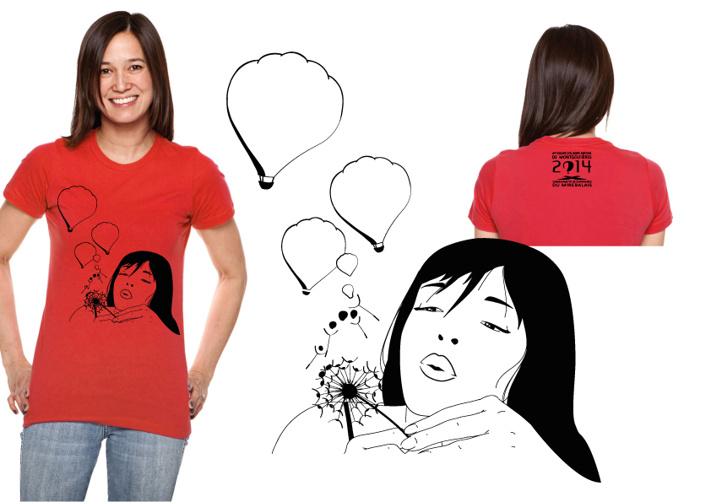](http://www.montgolfieres-france2016.fr/)**

Démonstrations/cadeaux de vos produits, participation financière ... tout est possibl et pour tous les prix !

4 - Tous les budgets sont possibles

Combien ça coûte un sponsoring ? Ca coûte le prix de son implication !

Les organisateurs souvent demandent des participations financières mais il est également possible de proposer des produits, du matériel de prêt, l'intervention de personnel et même des services comme la communication.

Sponsoriser c'est assumer !

On affiche, on joue le jeu, on communique et on implique ces équipes ! Il y aura forcément du retour, le premier bénéfice seront les sourires et le bonheur d'avoir participé !

5 - Les avantages fiscaux

Eh oui, pratiquer le sponsoring peut vous donner accès à des déductions fiscales ! A quelques conditions ...

* **Les réductions d'impôt :**

Les dépenses que vous réalisez pour votre sponsoring sont déductibles de vos résultats imposables, à la condition suivante :

*Les dépenses de parrainage sont déductibles des résultats imposables de l’entreprise qui les engage lorsqu’elles sont exposées dans l’intérêt direct de l’exploitation.*

Cette condition est considérée comme remplie si :

*- l'identification de l'entreprise qui entend promouvoir son image de marque est assurée quel que soit le support utilisé (affiches, annonces de presse, effets médiatiques...),  
- les dépenses engagées sont en rapport avec l'avantage attendu par l'entreprise. Celle-ci doit ainsi être en mesure de justifier que les dépenses engagées dans une opération de parrainage ne sont pas excessives au regard de l'importance de la contrepartie attendue.*

* **La récupération de la TVA**

Les factures générées dans le cadre du sponsoring sont TTC. Le sponsor peut donc déduire la TVA facturée par le sponsorisé dans les conditions générales de droit commun.

À noter que le taux de TVA peut varier selon le type de manifestation.